Задача 2.7.
Зависимость истинной молярной теплоемкости воздуха от температуры имеет следующий вид:
$$С_{МР}=28,5+4,1×{10}^{-3}×Т-0,81×{10}^{-5}×Т^{2}$$
.Какое количество теплоты необходимо сообщить 1,5 кг воздуха для повышения его температуры от 100 до 250⁰С при постоянном давлении. Молярная масса воздуха М = 29·10⁻³ кг/моль.
Решение:
Задача 3.7
Одноатомный идеальный газ в результате политропного расширения переходит из состояния 1 в состояние 2. При этом его давление уменьшается в два раза. Далее газ адиабатно переводят в состояние 3, при этом объем газа принимает такое же значение, как и в состоянии 1, а давление превышает исходное давление в состоянии 1 в 2 раза. Схематично изобразив процессы в координатах Т–S, определить показатель политропы n и пояснить теплоэнергетические преобразования в процессах.
Задача 4.7
- кг пара со степенью сухости 0,94 и при давлении Р₁=20бар изобарно нагревается до температуры t₂=200 ⁰C. Определить количество подведенной теплоты, изменение внутренней энергии, совершенную работу, изменение температуры, энтропии и энтальпии системы.
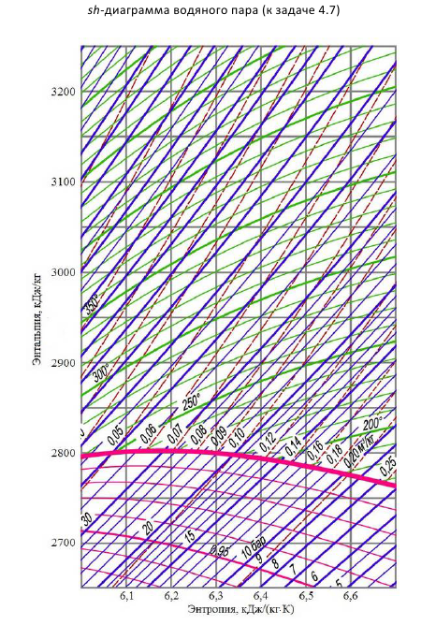
Задача 5.7
В процессе впуска в цилиндр дизеля поступает атмосферный воздух, имеющий параметры Р₁=1,2 бар и t₁ = 27 ⁰C. Определить давление в цилиндре, если скорость воздуха на входе в него 110 м/с, а коэффициент скорости $φ$_{с} = 0,83.
Задача 6.7
Тепловая машина работает по циклу Отто. Давление и температура в начале адиабатного сжатия равны соответственно Р₁ =0,11 МПа, Т₁ = 290 К. Степень сжатия $ε=10$. В качестве рабочего тела использован воздух. Определить работу за цикл, подведенную теплоту, термодинамические параметры в характерных точках, КПД цикла и построить цикл в координатах PV и TS. Учесть, что удельная теплоемкость равна $С_{mV}=0,719 \frac{кДж}{кг·К}$, а степень повышения давления $λ=2,5$

